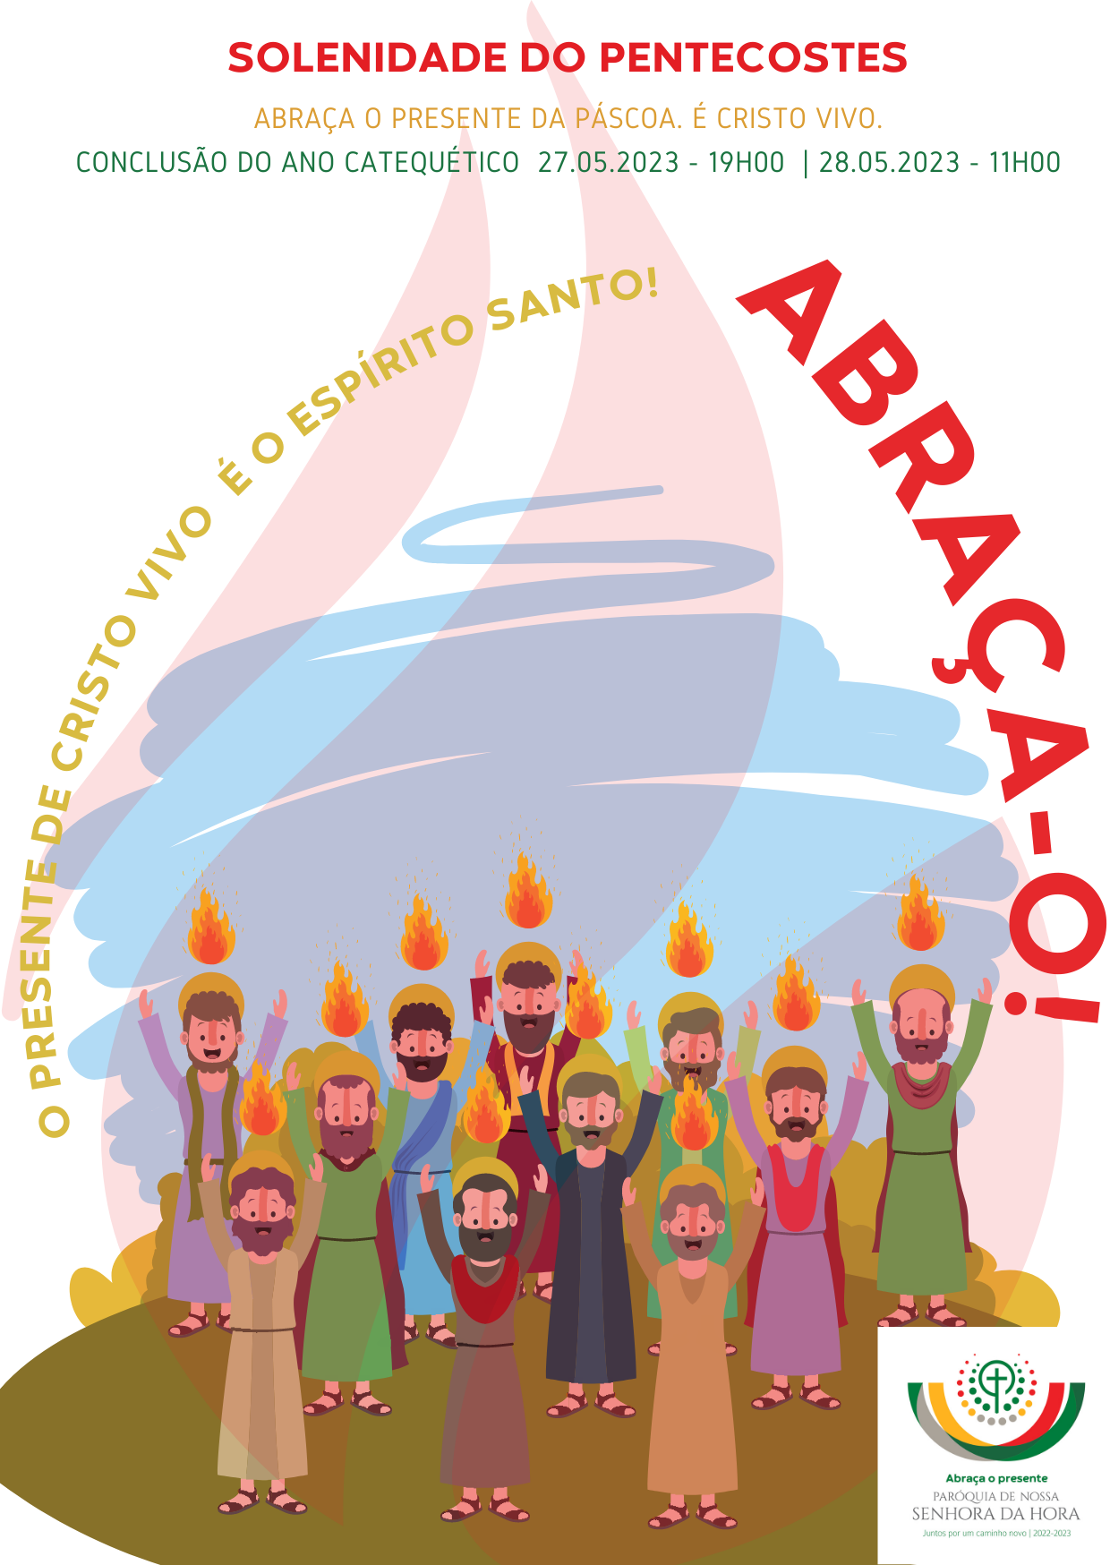
I. RITOS INICIAIS

Procissão de Entrada

- Na Missa Vespertina, no sábado, às 19h00, de preferência, integram a Procissão dois catequizandos por cada ano de catequese, dos 1.º ao 10.º anos.
- Na Missa dominical, às 11h00, integram a Procissão dois catequizandos por cada ano de catequese, dos 1.º ao 6.º anos.
- Nas Missas Vespertinas, de sábado, às 19h00, três adolescentes (de preferência, dos 7.º, 8.º e 9.º anos) levam, na Procissão, a Cruz da JMJ e o ícone de Maria, Salus Populi Romani. Se não os houver, pedir a acólitos ou jovens para os levarem.
- Na Missa de domingo, às 11h00 a Cruz e o ícone da JMJ podem ser levados pelos acólitos ou jovens presentes na celebração. Ao chegarem perto do presbitério, colocam a Cruz sob o altar e o ícone junto da imagem de Nossa Senhora da Hora.

Cântico de entrada | Saudação inicial

Monição inicial

P. “Abraça o presente da Páscoa. É Cristo vivo”!

Com este lema, preparámos os 40 dias do caminho para a Páscoa e celebrámo-la, desde então, ao longo destes 50 dias, como se fossem um só domingo. Hoje, contados os 50 dias desde a Páscoa, celebramos a Solenidade do Pentecostes. É uma Festa com raízes naturais muito antigas, celebrada pelos judeus como Festa das Colheitas ou Festa das Semanas ou Festa dos primeiros frutos.

Muito mais tarde, no contexto natural desta Festa, aconteceu o Dom da Lei e da Aliança, no Monte Sinai. E esta Festa passará então a fazer memória de um acontecimento decisivo na história da salvação. Para além de Festa das Colheitas é a Festa da Lei e da Aliança.

Monitor(a): Por isso, dois catequizandos do 5.º ano vão colocar, debaixo do círio pascal, o símbolo da aliança, que é uma palavra-chave da história da salvação.

Dois catequizandos do 5.º ano apresentam o símbolo da aliança.

P. Mas, no Novo Testamento, 50 dias desde a Páscoa, o dia do Pentecostes é o dia em que o Espírito Santo desce sobre os Apóstolos, sob a forma de línguas de fogo e os capacita para anunciar o Evangelho a todos os povos.

Monitor(a): Por isso, um catequizando do 11.º ano (ou de outro ano ou mesmo de entre os adultos), vão acender o círio pascal.

Dois catequizandos do 11.º ano (ou de outro ano ou mesmo de entre os adultos)
acendem o círio pascal.

P. Assim, o grande presente da Páscoa, Cristo vivo, faz-Se Dom de Deus, doação divina, amor divino, derramado nos nossos corações. O Espírito Santo é o Dom por excelência de Cristo Ressuscitado, do qual brotam todos os dons de Deus. Abracemos este presente, que o Pai enviou como primícias aos que acreditam no Seu Filho.

Rito da Aspersão
P. Irmãos e irmãs: do coração daquele que acredita em Jesus, jorra o dom do Espírito Santo, como rios de água viva, que correm para a vida eterna. O Espírito Santo, que das águas do Batismo nos faz surgir como primícias da nova humanidade, purifique e abençoe o Seu povo.

Bênção da água [pode omitir-se, usando a água da fonte batismal]
P. Deus todo-poderoso que, nos sinais sagrados da nossa fé, renovais os prodígios da criação e da redenção, abençoai + esta água e dai a todos os que renasceram pelo Batismo a graça de serem anunciadores e testemunhas da Páscoa, que alcança a sua plenitude no dom do Espírito Santo, em dia de Pentecostes. Por Cristo, nosso Senhor. R. Ámen.

Aspersão e Cântico

P. Deus todo-poderoso nos purifique do pecado e, pela celebração da Eucaristia, nos torne dignos de participar na mesa do Seu Reino. R. Ámen.

Hino do Glória

Oração coleta

II. LITURGIA DA PALAVRA [textos abreviados da Missa do Dia de Pentecostes]

1.ª Leitura: At 1,1-11
Leitura dos Atos dos Apóstolos

Quando chegou o dia de Pentecostes,
os Apóstolos estavam todos reunidos no mesmo lugar.
Subitamente, fez-se ouvir, vindo do Céu,
um rumor semelhante a forte rajada de vento,
que encheu toda a casa onde se encontravam.
Viram então aparecer uma espécie de línguas de fogo,
que se iam dividindo, e poisou uma sobre cada um deles.
Todos ficaram cheios do Espírito Santo
e começaram a falar outras línguas,
conforme o Espírito lhes concedia que se exprimissem.
Partos, médos, elamitas, habitantes da Mesopotâmia,
da Judeia e da Capadócia, do Ponto e da Ásia,
da Frígia e da Panfília,
do Egito e das regiões da Líbia, vizinha de Cirene,
colónos de Roma, tanto judeus como prosélitos,
cretenses e árabes,
ouvimo-los proclamar nas nossas línguas
as maravilhas de Deus».

Palavra do Senhor.
R. Graças a Deus.
SALMO RESPONSORIAL: Salmo 103 (104), 1-2a.24.35c.27-28.29bc-30 (R. 30)
Refrão: Mandai, Senhor, o vosso Espírito e renovai a terra. Repete-se
Bendiz, ó minha alma, o Senhor.
Senhor, meu Deus, como sois grande!
Revestido de esplendor e majestade,
envolvido em luz como num manto. Refrão
Se lhes tirais o alento, morrem
e voltam ao pó donde vieram.
Se mandais o vosso espírito, retomam a vida
e renovais a face da terra. Refrão

2.ª Leitura: 1 Cor 12, 3b-7.12-13
Leitura da Primeira Epístola do apóstolo S. Paulo aos Coríntios

Irmãos:
Ninguém pode dizer «Jesus é o Senhor»
a não ser pela ação do Espírito Santo.
De facto,
há diversidade de dons espirituais,
mas o Espírito é o mesmo.
Há diversidade de ministérios, mas o Senhor é o mesmo.
Há diversas operações, mas é o mesmo Deus
que opera tudo em todos.
Em cada um se manifestam os dons do Espírito
para o bem comum.
Na verdade, todos nós
fomos batizados num só Espírito,
para constituirmos um só Corpo.
E a todos nos foi dado a beber um único Espírito.

Palavra do Senhor.
R. Graças a Deus.

Monitor(a): Para a proclamação do Evangelho, levamos as velas, porque a Palavra de Deus é luz dos nossos caminhos. Levarão as velas duas crianças do 4.º ano de catequese, que receberam este ano a Bíblia. Em breve, celebrarão a Festa da Palavra.

Duas crianças do 4.º ano acompanham o diácono
na Proclamação do Evangelho, levando as velas.

Aclamação ao Evangelho:
Refrão: Aleluia. Aleluia. Aleluia. Vinde, Espírito Santo, enchei os corações dos vossos fiéis e acendei neles o fogo do vosso amor. Refrão: Aleluia. Aleluia. Aleluia.

Evangelho: Jo 20, 19-23 [Evangelho da Missa do Dia de Pentecostes]

Homilia

Credo

P. Para a Profissão de Fé, chamo dois catequizandos do 6.º ano. Receberam o Credo e irão, em breve, fazer a sua Profissão de Fé. Peço que acendam, em nome de todos, as suas velas no círio pascal. Colocar-se-ão ao meu lado, para que, todos juntos, professemos a nossa fé, que é a fé da Igreja, tal como acontece no dia do nosso Batismo.

Duas crianças do 6.º ano aproximam-se do círio, acendem as velas e colocam-se à direita e à esquerda do Presidente. Ao dizerem ou ao cantarem “Sim, creio” ou “Creio, creio. Ámen”, os dois catequizandos erguem as velas.

P. Credes em Deus, Pai Todo-Poderoso, Criador do Céu e da Terra?
R. Sim, creio! (ou cantando: Creio, creio. Ámen!)
P. Credes em Jesus Cristo, Seu único Filho, Nosso Senhor, que nasceu da Virgem Maria, padeceu e foi sepultado, ressuscitou dos mortos e está sentado à direita do Pai?
R. Sim, creio! (ou cantando: Creio, creio. Ámen!)
P. Credes no Espírito Santo, na Santa Igreja Católica, na comunhão dos santos, na remissão dos pecados, na ressurreição da carne e na vida eterna?
R. Sim, creio! (ou cantando: Creio, creio. Ámen!)

Coro e assembleia repetem a aclamação de fé: Esta é a nossa fé. Esta é a fé da Igreja, que nos gloriamos de professar em Jesus Cristo, nosso Senhor.

Oração dos Fiéis

P. O Espírito Santo vem em auxílio da nossa fraqueza, porque não sabemos o que pedir nas nossas orações. Em conformidade com a vontade de Deus, o Espírito intercede pelos cristãos. Pela voz dos nossos pais e catequistas, invoquemos, então, o Espírito Santo, dizendo:

R. Vinde, Espírito Santo!

- [Catequista] Pela Igreja, em processo sinodal: para que se coloque à escuta do que o Espírito Santo lhe tem a dizer, através da voz do Seu povo, a fim de discernir com clareza entre a novidade que vem de Deus e a novidade enganadora do mundo. Invoquemos.

- [Pai ou mãe de algum catequizando] Pelos que governam as nações: para que promovam a unidade na diversidade de culturas e a paz entre diferentes pessoas, povos e nações. Invoquemos.

- [Catequista – Sandra] Pelos catequistas e pelos catequizandos: para que se deixem inspirar e guiar pelo Espírito Santo, para seguir melhor o Senhor, nas pequenas e nas grandes escolhas da vida. Invoquemos.

- [Pai ou mãe de algum catequizando] Por todos nós: para que o Espírito Santo, Dom de Deus, nos faça viver a nossa vida como um dom e missão ao serviço da transformação do mundo. Invoquemos.

P. Senhor, nosso Deus, que nos dais e enviais o Vosso Espírito como o Dom por excelência da Páscoa do Vosso Filho, concedei-nos a graça de O recebermos e oferecermos, para que frutifique em nós, para a transformação da nossa vida, da nossa Igreja e do nosso mundo. Por Cristo, nosso Senhor.

Ou Oração Ad Sumus, pelo Sínodo
P. Eis-nos aqui, diante de Vós, Espírito Santo!
Eis-nos aqui, reunidos em vosso nome!
Só a Vós temos por Guia:
vinde a nós, ficai connosco,
e dignai-Vos habitar em nossos corações.
Ensinai-nos o rumo a seguir
e como caminhar juntos até à meta.
Nós somos débeis e pecadores:
não permitais que sejamos causadores da desordem;
que a ignorância não nos desvie do caminho,
nem as simpatias humanas
ou o preconceito nos tornem parciais.
Que sejamos um em Vós,
caminhando juntos para a vida eterna,
sem jamais nos afastarmos da verdade e da justiça.
Nós Vo-lo pedimos
a Vós, que agis sempre em toda a parte,
em comunhão com o Pai e o Filho,
pelos séculos dos séculos.
Ámen.

III. LITURGIA EUCARÍSTICA

Apresentação dos dons

Monitor: O Pentecostes começou por ser uma festa das colheitas, a festa dos primeiros frutos. Então, pedimos a duas crianças do 1.º ano que colaborem na recolha das ofertas. As crianças do 1.º ano são verdadeiramente as nossas primícias, os primeiros frutos, os frutos mais tenros da nossa Catequese.

E pedimos ainda a duas crianças do 3.º ano, que muito em breve farão a Festa da Eucaristia ou da Primeira Comunhão, que se incorporem no final da procissão dos dons, apresentando ao altar os dons mais importantes: o pão e o vinho, que se hão de transformar, pela ação do Espírito Santo, no Corpo dado e no Sangue derramado de Jesus.

- Duas crianças do 1.º ano recolhem as ofertas (mais os catequizandos que forem necessários).
- Duas crianças do 3.º ano trazem, respetivamente, uma píxide com as hóstias e o cálice previamente preparado com vinho e um pouco de água.

Cântico do Ofertório | Oração sobre as oblatas | Prefácio do Pentecostes | Santo (cantado) | Oração Eucarística II | Ritos da Comunhão

Pai-Nosso

P. O Espírito Santo é que nos faz clamar, exclamar e dizer com o coração de filhos: «Abbá, ó Pai». Duas crianças do 2.º ano, que receberam este ano a Oração do Pai-Nosso, vão colocar-se a meu lado, junto do altar, como sinal do caminho de preparação para a Eucaristia. Comigo, de mãos dadas e erguidas, mas todos unidos em Cristo, com espírito filial, rezemos a oração que o Senhor nos ensinou: Pai nosso…

Duas crianças do 2.º ano abeiram-se do altar,
para rezar o Pai-Nosso com o pároco, de mãos dadas e erguidas.

Prosseguem os ritos da Comunhão… | Oração pós-comunhão.

IV. RITOS FINAIS

Agenda pastoral
Bênção solene – própria da Solenidade do Pentecostes
Despedida – com duplo “Aleluia” como na noite, dia e Oitava da Páscoa

P. À saída, o pároco, diácono (e catequistas) entregarão a cada catequizando uma pequenina recordação, como quem passa o testemunho. É uma pulseira, com uma medalha em metal, onde está recortada a imagem de uma pomba. A pomba é um dos símbolos do Espírito Santo, mas também é um símbolo da Paz, daquela Paz por que tanto ansiamos.

Monitor(a): Vamos agora, sim, concluir a nossa celebração como na noite, como no dia e como na Oitava da Páscoa, com um duplo «Aleluia», na resposta às palavras de despedida. Aqui “despedir”, significa sobretudo “expedir” em missão. As campainhas a tocar recordam-nos que é hora de sair em missão, pelo mundo além.
Catequistas tocam as campainhas
Diácono: Ide em paz e que o Senhor vos acompanhe. Aleluia. Aleluia.
R. Graças a Deus. Aleluia. Aleluia.

Procissão de saída – ordem: Acólito com a Cruz Paroquial | Acólitos com as velas do altar | Outros acólitos | Diácono | Dois catequizandos por ano de catequese | Presidente

Cântico final
À saída, o pároco, diácono (e catequistas) entregam a todos os catequizandos dos outros anos a pulseira com a medalha.

